Требования к проекту

1 Введение

**Предпосылки**: сотрудники Министерства по Чрезвычайным Ситуациям, сотрудники подразделений Министерства по Чрезвычайным Ситуациям работают с кадровым учетом, оперируя большим количеством информации, решая задачи сбора информации о сотрудниках, статусе трудоспособности, ведомствах единой дежурно-диспетчерской службы, информация по проверке связи с данными службами, агрегация, форматирование информации и данных в электронных документах формата .doc и .xlsl. Большое объем оперируемой информации повышает риски ошибок, потери информации, несвоевременных действий по переводу сотрудников между отделениями, изменение статуса трудоспособности, обновления информации о сотрудниках.

**Предлагаемое решение**: проект направлен на создание программного обеспечения с графическим интерфейсом для работы с информацией, ее сбора, хранения, фильтрации и иных способов обработки, вывода информации в электронные документы.

Название программного обеспечения – «Автоматическое создание таблиц МЧС».

Благодаря реализованному функциональному интерфейсу пользователь программного обеспечения получит возможность:

* Вносить данные в базу данных;
* Редактировать данные;
* Проводить поиск по параметрам;
* Выводить данные в табличном представлении или в виде списка;
* Выгружать данные в электронные файлы форматов .doc и .xlsl.

**Заинтересованные лица**:

1. Руководители подразделений МЧС;
2. Кадровые работники;
3. Диспетчеры;
4. Сотрудники МЧС;
5. Системный администратор организации;
6. Сотрудник службы безопасности организации;
7. Разработчик программного обеспечения;
8. Тестировщик программного обеспечения.

# 2 Требования пользователя

2.1 Программные интерфейсы

Языки разработки:

1. C#
2. .NET

Применяемые фреймворки:

1. Entity Framework

Пакеты библиотек:

1. Microsoft.Office.Interop.Excel;
2. Xceed.Document;
3. Xceed.Words$

Используемые API:

Интегрированные СУБД:

1. PostgreSQL

## 2.2 Интерфейс пользователя

Пользователи осуществляют взаимодействие с программным обеспечением через стандартные устройства ввода и вывода информации:

1. Клавиатура;
2. Компьютерная мышь;
3. Монитор;
4. Принтер.

Программное обеспечение представляет оконное приложение. Основной графический интерфейс имеет три равно размерные области взаимодействия:

1. В левой трети окна располагаются навигационные кнопки, с помощью которые пользователь может вызывать соответствующее названию кнопки меню;
2. Центральная треть экрана представляет интерфейс взаимодействия с меню, содержит элементы взаимодействия, кнопки, выпадающие списки, чекбоксы, переключатели;
3. Правая треть экрана предназначена для вывода таблиц, представления информации и данных в соответствие с выбранными настройками вывода.

**Дизайны**:

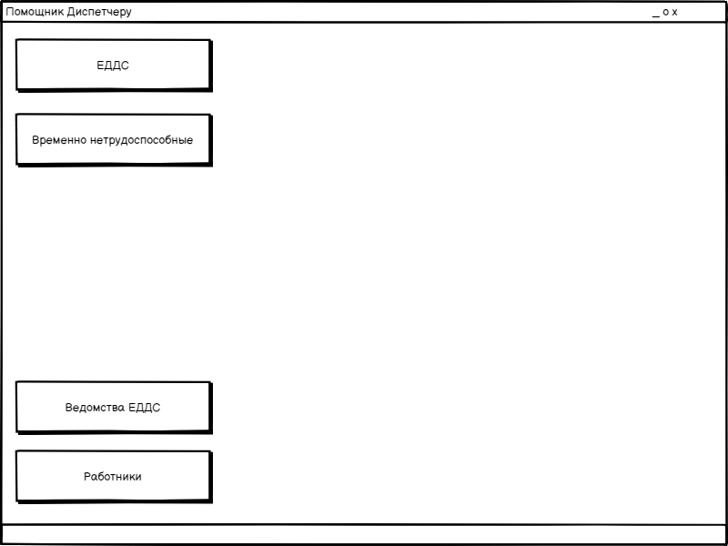

Рисунок 2.1 – Представление общего вида главного окна с кнопками выбора меню в левой трети окна.

Рисунок 2.2 – представление меню «ЕДДС» содержащего поля ввода, чекбоксы, кнопку. В правой трети представлена таблица записей, список информации.

Рисунок 2.3 – представление меню «Временно нетрудоспособные» содержащее поля, выпадающие меню, кнопки, чекбоксы, переключатели, табличное представление информации.

Рисунок 2.4 – представление меню «Ведомства ЕДДС» содержащее поля ввода, кнопки, выпадающее меню, табличное представление информации.

Рисунок 2.5 – представление меню «Работники» содержащее поля ввода, кнопки, выпадающие меню, табличное представление информации.

## 2.3 Характеристики пользователей

*Пользователи программного обеспечения*:

1. Руководитель подразделения МЧС;
2. Кадровый сотрудник подразделения;
3. Диспетчер подразделения;
4. Системный администратор организации;
5. Сотрудник службы безопасности организации;

Пользователи являются сотрудниками МЧС и подразделений, представляют заинтересованные стороны.

*Потребности пользователей*:

1. Пользователи обладают потребностью в удобном инструменте для сбора, обработки и вывода информации о сотрудниках.
2. Пользователи обладают потребностью в легком, интуитивном интерфейсе приложения с интуитивно понятной навигацией, названия полей, кнопок и меню должны кратко и понятно передавать функциональную суть, давать пример данных заполнения;
3. Пользователи обладают потребностью во встроенных инструментах защиты информации и данных от повреждения;
4. Пользователи обладают потребностью выводить информацию в файл формата электронного документа или электронной таблицы.
5. Некоторые пользователи обладают потребностью в административном доступе, регулировании прав доступа, регулировании настрое безопасности для приложения;
6. Пользователи обладают потребностью в защите персональных данных и информации, хранящейся в приложении.

## 2.4 Предположения и зависимости

*Предположения о пользователях*:

1. Пользователи обладают базовыми общими навыками использования компьютера, операционных систем с графическим интерфейсом, оконных приложений.
2. Пользователи не обладают специальными техническими навыками;
3. Пользователи не обладают не обладают навыками работы с консольными приложениями;

*Предположения о рабочей среде приложения*:

1. Компьютер пользователя соответствует минимальным системным требованиям для работы программного обеспечения;
2. Сотрудник подразделения, выполняющий роль системного администратора, самостоятельно устанавливает правила пользования и доступа к рабочему компьютеру для пользователей, обеспечивая тем самым защиту данных и пользовательский доступ к приложению.
3. Сотрудник подразделения, выполняющий роль сотрудника службы безопасности, защищает физический доступ к компьютерам, регулирует доступ к подключению жестких и гибких носителей информации, обеспечивая тем самым защиту от неправомерного копирования и кражи информации.

*Зависимости*:

1. Приложение работает с централизованной базой данных, и децентрализованными точками доступа через разработанное программное обеспечение, установленное на рабочих компьютерах организации. Связь базы данных с клиентами установлена по модели связи «один-ко-многим»
2. Между приложениями клиентами разделяется время доступа к базе данных, установлен режим последовательного доступа, во избежание повреждения или удаления данных.

# 3 Системные требования

Системные требования к программному обеспечению:

* ОС: Windows 7/8/8.1/10/11
* Процессор: Intel Pentium / AMD Athlon II 2.5GHz
* Оперативная память: 4Gb
* Место на HDD/SSD диске: 200 Mb
* Сетевая плата

## Функциональные требования

Для решения задач и удовлетворения потребностей заинтересованных лиц, программное обеспечение должно обеспечивать возможность выполнения следующих действий:

1. Графическое представление интерфейса приложения;
2. Соответствие элементов приложения выполняемой функции;
3. Обработка данных на основе введенной информации;
4. Хранение данных;
5. Вывод информации;
6. Фильтрация данных и информации;
7. Удаление данных;

Программное обеспечение должно позволять выполнить следующие операции:

1. Переключение между разделами приложения с помощью навигационных кнопок меню, расположенных в левой части приложения;
2. Вывод списка ЕДДС на основе введенной пользователем информации;
3. Добавление информации в список ЕДДС но основе введенной пользователем информации;
4. Представление в табличном виде информации о временно нетрудоспособных на основе введенной пользователем информации;
5. Добавление записи в таблицу временно нетрудоспособных на основе введенной пользователем информации;
6. Удаление кортежа из таблицы временно нетрудоспособных на основе выбора пользователя;
7. Вывод таблицы нетрудоспособных в электронный файл формата .doc или .xlsl на основе выбора пользователя;
8. Представление в табличном виде списка ведомств ЕДДС;
9. Добавление записи о ЕДДС на основе введенной пользователем информации;
10. Удаление кортежа ведомства ЕДДС из таблицы на основе выбора пользователя;
11. Представление в табличном виде базы данных «Работники»;
12. Добавление записи в таблицу «Работники» на основе введенной пользователем информации;
13. Удаление кортежа из таблицы «Работники» на основе выбора пользователя.

Требования к особенным ситуациям, которые должна обрабатывать программа:

1. В системе могут существовать записи частично или полностью идентичными данными. Такие записи должны сохраняться и различаться первичным ключом;
2. Табличное представление баз данных должно обеспечивать сортировку колонок;
3. Поля для ввода должны обеспечивать проверку ввода на корректность;

## Нефункциональные требования

*3.2.1 АТРИБУТЫ КАЧЕСТВА*

В качестве атрибутов качества принимаются следующие метрики:

1. Программа представляет ярлык для запуска на рабочем столе;
2. Программа обеспечивает оконный графический интерфейс пользователю;
3. Графическое представление программы соответствует предоставленным дизайнам не менее чем на 90%;
4. Элементы дизайна, такие как кнопки, поля заполнения и меню выполняют действия, соответствующие их функциональной задаче;
5. Программа обеспечивает поддержку разрешения экрана не менее 800 на 600 точек;
6. Кнопки сохранения электронных документов создают файлы с информацией, представленной пользователю в соответствующем меню;
7. Новые электронные файлы не перезаписывают, не удаляют старые файлы;

Критерии приемки программного продукта на работу:

1. Программа запускается с использованием ярлыка и/или исполняющего файла;
2. Запущенная программа предоставляет пользователю графический интерфейс;
3. Программа не потребляет ресурсов компьютера сверх заявленных в системных требованиях к программному обеспечению;
4. Кнопки навигации обеспечивают переключение между разделами меню;
5. Кнопки сохранения информации в электронные файлы создают соответствующие выбору файлы;
6. Разрешение окна программы не менее 800 на 600 точек;

Дополнительные требования к программному обеспечению:

1. Программное обеспечение должно версионироваться по паттерну x.y.zzzz, где:
   1. x представляет номер глобального обновления программного обеспечения, принципиально изменяющий и расширяющий функциональные возможности программы, новый дизайн;
   2. y представляет номер промежуточных обновлений, добавляющих или удаляющих отдельные части существующего функционала, незначительно меняющий дизайны.
   3. zzzz представляет номер циклического обновления, включающего багфиксы, исправления существующих дизайнов, исправления и улучшения работоспособности существующих функциональных элементов программы.
2. Программное обеспечение администрируется системными администраторами организации, сотрудниками службы безопасности организации, являющейся пользователем программного обеспечения;
3. Поддержка программного обеспечения разработчиком гарантируется не менее 1 календарного года с момента сдачи и ввода программы в эксплуатацию организации, являющейся пользователем программного обеспечения.